Kolejny router Wi-Fi 7 w ofercie Tenda - zwraca uwagę designem i nie tylko
Oferta urządzeń Wi-Fi 7 marki Tenda poszerzyła się o kolejny model. BE12 Pro zwraca uwagę nie tylko kosmicznym, oryginalnym designem. Oferuje także obsługę wysokich prędkości, jak również wiele nowoczesnych technologii i rozwiązań.

Wysokie prędkości i stabilna praca
W portfolio urządzeń sieciowych Wi-Fi 7 marki Tenda znalazł się kolejny model - Tenda BE12 Pro. Obsługuje dwa pasma oraz prędkości Wi-Fi, które dochodzą do - odpowiednio - do 5756 Mb/s w paśmie 5 GHz oraz do 1376 Mb/s w paśmie 2,4 GHz (łączna prędkość z obu pasm to 7141 Mb/s - stąd oznaczenie routera jako BE7200).
Wyposażony jest także w czterordzeniowy procesor MediaTek Filogic o taktowaniu 2 GHz oraz mocy obliczeniowej do 18,4 tys. DMIPS (jest to więcej niż w przypadku dwurdzeniowych procesorów w routerach o prędkości do 6500 Mb/s). Przekłada się to płynne przesyłanie materiałów wideo 4K oraz 8K, a także korzystanie z wirtualnej (albo rozszerzonej) rzeczywistości.


Ważne rozwiązanie MLO
Router obsługuje jedną z kluczowych technologii Wi-Fi 7 - Multi-Link Operation, czyli MLO. Odpowiada ona za łączenie się kompatybilnych urządzeń z routerem na kilku pasmach jednocześnie. Dzięki temu pobieranie danych jest szybsze, a opóźnienia mniejsze. BE12 Pro ma co więcej konstrukcję Single-Chip MLO (MLO w oparciu o jeden układ). Oznacza ona, że obsługa wielu połączeń odbywa się bezpośrednio w chipsecie, bez konieczności korzystania z procesora i przy minimalnym obciążeniu (inaczej niż w innych routerach BE7200, które wymagają przetwarzania międzyukładowego i bardzo mocno opierają się na procesorze).

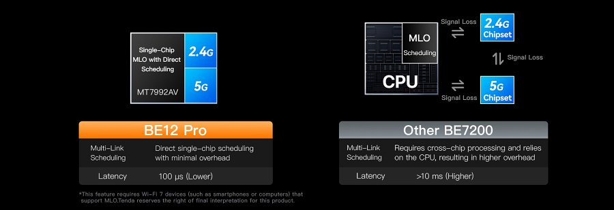
Duży zasięg
Router Tenda BE12 Pro wyposażono w 5 zewnętrznych anten Premium F4B ze wsparciem AI, które inteligentnie kierują silniejsze sygnały Wi-Fi do urządzeń. W paśmie 5 GHz router obsługuje technologię 5T5R (5 Transmit, 5 Receive), która oznacza, że tyle samo anten odbiera, jak i nadaje sygnał. Jest też 9 wysokowydajnych FEM-ów, zoptymalizowanych pod kątem pasm 2,4 GHz i 5 GHz. Router obsługuje także technologię Xtra Range™ 3.0, jak również łatwe tworzenie sieci Mesh dzięki Wi-Fi+ i EasyMesh. Wszystko to przekłada się na szeroki zasięg z nowym routerem.


Porty 2,5 GE
Prócz szybkiej łączności bezprzewodowej producent pomyślał też o łączności przewodowej. BE12 Pro jest wyposażony w trzy gigabitowe porty WAN/LAN oraz dwa porty 2,5 GE WAN/LAN. Służą one np. do podłączenia urządzeń NAS czy komputerów.

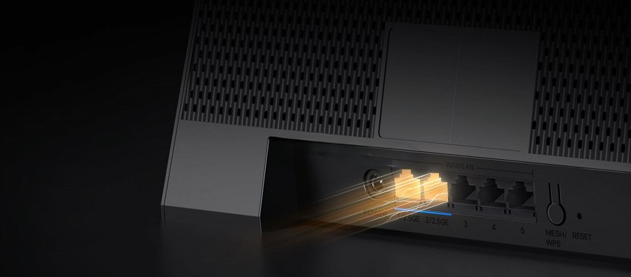
Co jeszcze oferuje Tenda BE12 Pro?
Nowy router Wi-Fi 7 Tenda obsługuje m.in. specjalną sieć dla IoT czy kontrolę rodzicielską z asystentem AI i poleceniami głosowymi. Do tego dochodzi obsługa protokołów VPN czy prosta łączność dla gości za pomocą naklejki NFC. Pionowy, nietypowy design routera służy natomiast lepszemu gospodarowaniu ciepłym powietrzem dla dobrej stabilności.

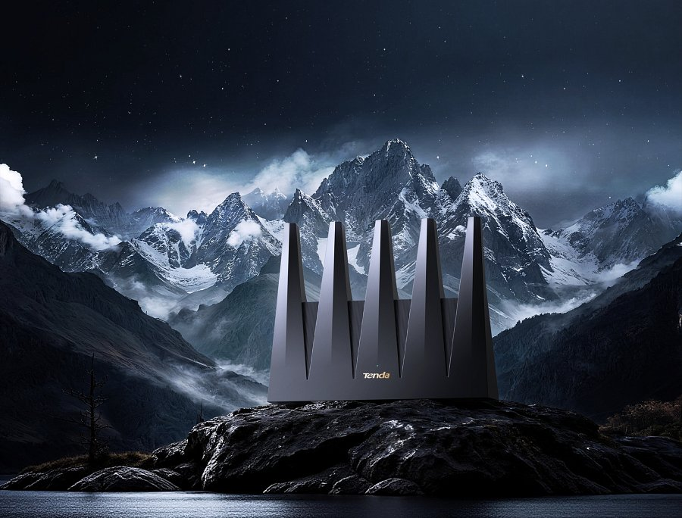

Nowy router dostępny w oficjalnej dystrybucji Tenda na Allegro

